Министерство образования и молодежной политики Свердловской области

ГАПОУ СО «Екатеринбургский колледж транспортного строительства»

Отчёт по программе «Практическое занятие 16_2»

Выполнил: Ваньков Павел

Группа: ПР-22

Преподаватель: Мирошниченко Г.В

2025

Задание:

Разработать приложение, которое при первом запуске просит задать пин-код,

при повторном запуске пин-код необходимо ввести, после чего пользователь

переходи на экран с информацией

Входные и выходные данные

editor – объект для редактирования данных в sharedPref

pinCodeEditText – поле ввода пин-кода

submitButton – кнопка подтверждения ввода пин-кода

savedPinCode – сохранённый пин-код из SharedPreferences

enteredPinCode – введённый пользователем пин-код.Выходные

mainLayout – вывод на экран

Выходные данные:

mainLayout – экран с полем для ввода пин-кода и кнопкой.

InfoActivity – активность, на которую происходит переход после успешной проверки пин-кода

pinCodeEditText.error – вывод ошибки, если пин-код неверен.

Листинг программы (если есть)

Первый запуск:

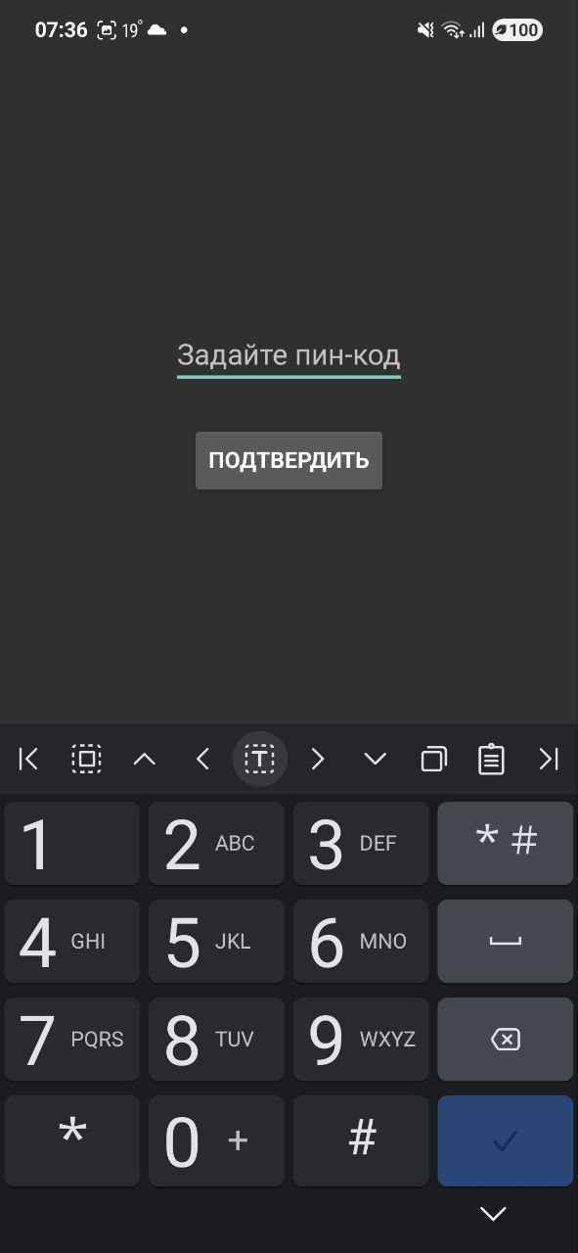

Второй запуск:

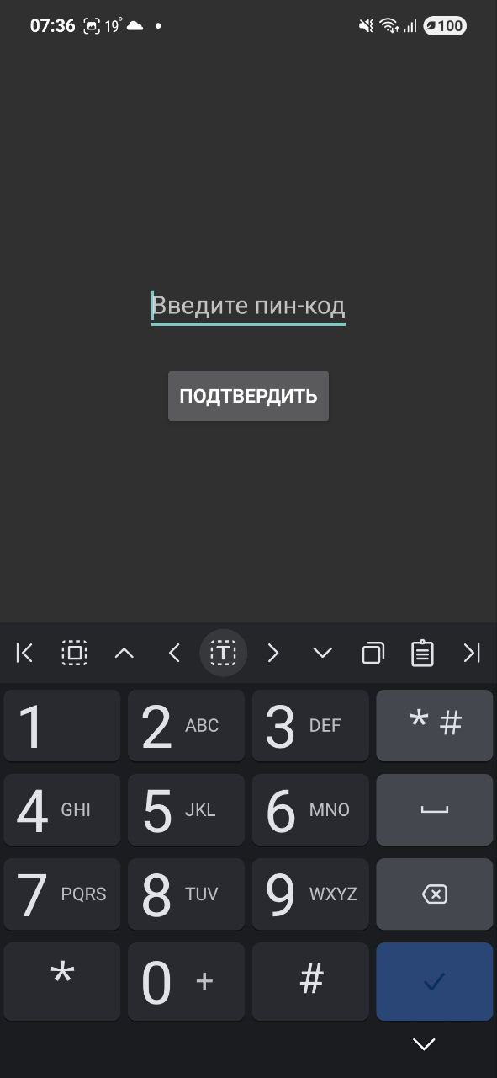



Код программы:

activity_main.xml

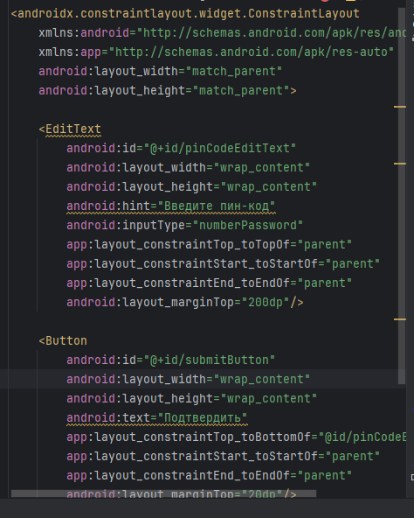

MainActivity.kt

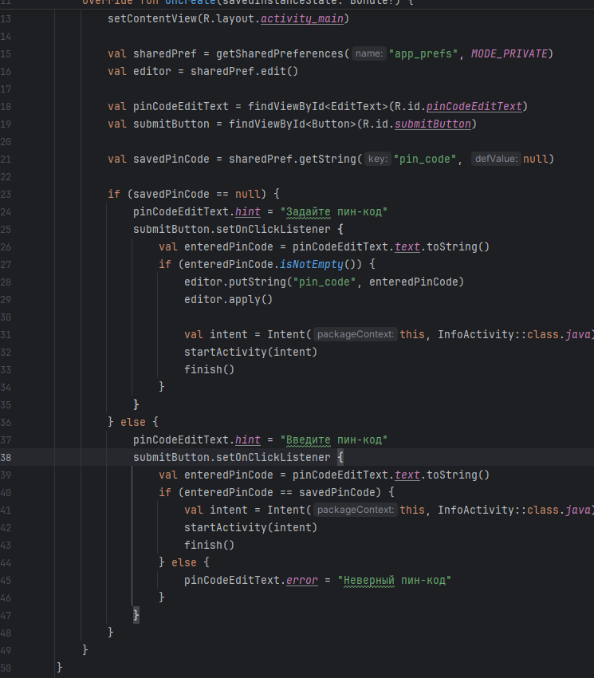

activity_info.xml

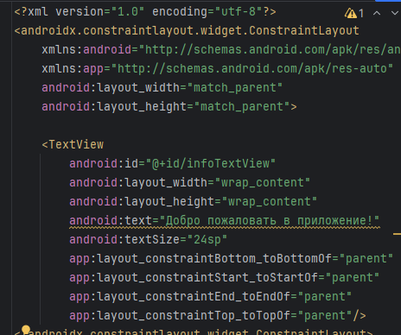

InfoActivity.kt

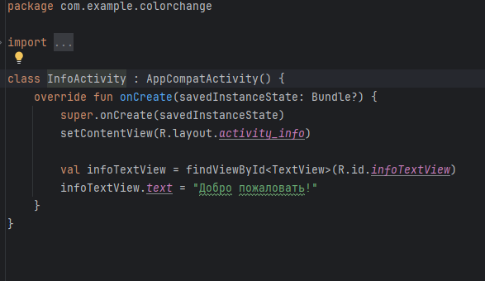

Вывод

Разработал приложение, которое при первом запуске просит задать пин-код,

при повторном запуске пин-код необходимо ввести, после чего пользователь

переходи на экран с информацией